湘潭大学
实 验 报 告

课 程： Oracle数据库

实验题目： PL/SQL程序设计(2)

学 院： 信息工程学院
专 业： 网络工程
学 号： 2013551902
姓 名： 钟雅
指导教师： 郭云飞

完成日期： 2015.11.10

- 实验目的
- 在掌握PL/SQL程序的基本结构编程的基础上，学会一些较复杂的PL/SQL编程方法
二、实验要求
- 独立完成实验，学会较为复杂的PL/SQL编程方法。
- 完成作业内容，保存好数据，写好数据分析。
- 实验内容
1、在A_DB模式中有一个名为tan1(a)的表，表中有若干个整数（不要管是否有重复）。请编写一个名为f1的存储函数（无参数），统计该表中有多少个数是素数，并作为函数返回值返回。
2. 在A_DB模式中有一个名为tan3(a)的表，表中有若干个整数（不要管是否有重复）,假设这些数表示年份。
请编写一个名为f2的存储函数（无参数），统计该表中有多少个年份是闰年，并作为函数返回值返回。
说明：闰年的计算方法：被400整除，或被4整除而不能被100整除的年份为闰年。
3. 在A_DB模式中有一个名为tanbn1(a,b)的表。
请编写一个名为f3的存储函数（无参数），对于表中所有三位数abc,将个位与百位数字交换，得到cba，求这些cba的和，并作为函数返回值返回。
4. 对称字符串。
在A_DB模式中有一个名为tac1(a)的表，表中有若干个字符串（不要管是否有重复）。
请编写一个名为f4的存储函数（无参数），统计该表中有多少对称字符串，并作为函数返回值返回。
说明：对称字符串是正读倒读一样的字符串。如：“abcdcba”、“6”和"123321"等前后对称，是对称字符串；而“12332”不是。
5. 编写一个名为f5的存储过程，判断正整数n是否是若干个连续的正整数之和。如是，则输出这些连续的正整数。n是过程的参数。如：12=3+4+5。
6. 编写一个名为f6的存储函数，判断正整数n是否是若干个连续的正整数之和。如是，则返回1，否则返回0。n是函数的参数。
7. 在A_DB模式中有一个名为tan2(a)的表，表中有若干个整数（不要管是否有重复）。
请编写一个名为f7的存储函数（无参数），统计该表中有多少个数是若干个连续的正整数之和，并作为函数返回值返回。要求调用第6题编写的存储函数f6(n)。
8. 编写一个名为pk8的程序包，包中重载两个过程，一个以员工号为参数，输出该员工信息；另一个以员工名为参数，输出员工信息。包中另一个过程利用两个重载过程分别查询员工号为7902、7934、以及员工名为SMITH、FORD的员工信息。
9.在上机内容“5.二进制转换为十进制”的bit_to_number函数中特意用到了动态SQL与BIN_TO_NUM
- 数据分析
1、在A_DB模式中有一个名为tan1(a)的表，表中有若干个整数（不要管是否有重复）。请编写一个名为f1的存储函数（无参数），统计该表中有多少个数是素数，并作为函数返回值返回。
实际操作代码为：
create or replace function f1
return INTEGER as
c INTEGER :=0;
n INTEGER;
i INTEGER;
flag INTEGER;
BEGIN
for ce in (select * FROM A_DB.tan1)
loop
n :=ceil(sqrt(ce.a));
FOR i in 2..n loop
if mod(ce.a,i)=0 then
flag :=0;
else flag :=1;
end if;
end loop;
if flag=0 then
c:=c+1;
end if;
end loop;
return c;
end;
.
Select f1() result from dual;
运行结果如下：
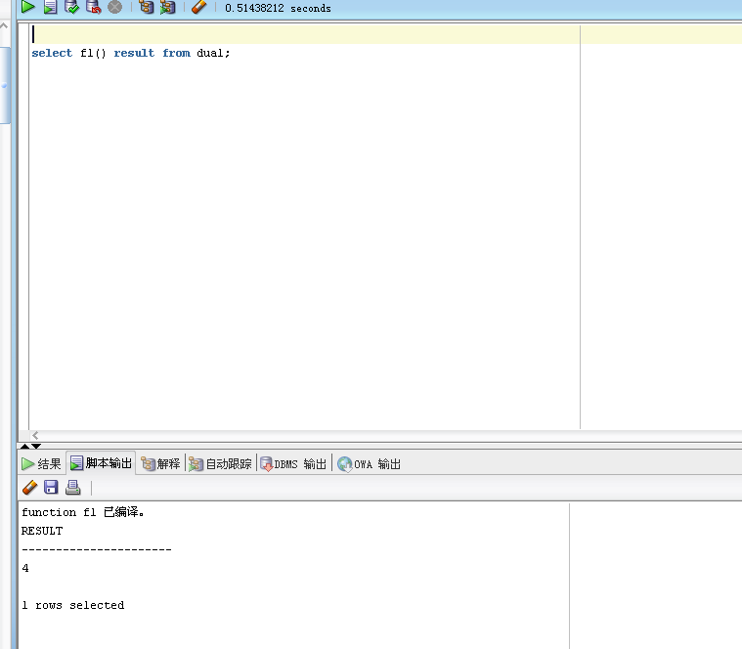
2. 在A_DB模式中有一个名为tan3(a)的表，表中有若干个整数（不要管是否有重复）,假设这些数表示年份。
实际操作代码为：
create or replace
function f2
return INTEGER as
m INTEGER :=0;

BEGIN
for ce in (select * FROM A_DB.tan3)
loop
if mod(ce.a,400)=0 then
m :=m+1;
elsif mod(ce.a,4)=0 then
if mod(ce.a,100)<>0 then
m :=m+1;
end if;
end if;
end loop;
return m;
end;
select f2() result from dual;
运行结果如下：
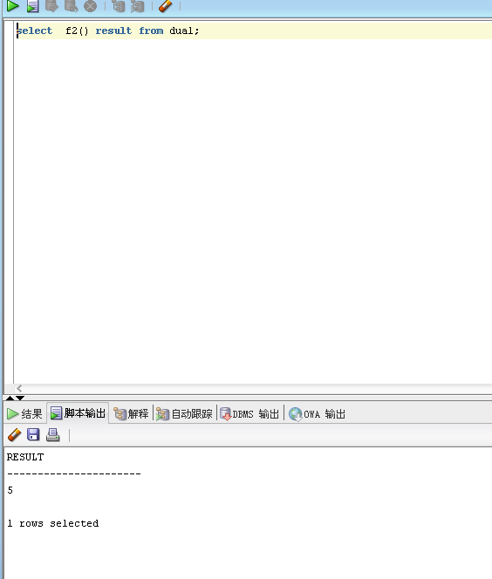

3. 在A_DB模式中有一个名为tanbn1(a,b)的表。
请编写一个名为f3的存储函数（无参数），对于表中所有三位数abc,将个位与百位数字交换，得到cba，求这些cba的和，并作为函数返回值返回
实验代码如下：
create or replace
function f3
return INTEGER as
m INTEGER :=0;
e INTEGER;
f INTEGER;
g INTEGER;
h INTEGER;

BEGIN
for ce in (select * FROM A_DB.tanbn1)
loop
if ce.a>99 and ce.a<1000 then
e := trunc(ce.a/100);
f := trunc(ce.a/10);
g := mod(f,10);
h :=mod(ce.a,10);
m :=m+h*100+g*10+e;
end if;
if ce.b>99 and ce.b<1000 then
e := trunc(ce.b/100);
f := trunc(ce.b/10);
g := mod(f,10);
h :=mod(ce.b,10);
m :=m+h*100+g*10+e;
end if;
end loop;
return m;
end;
select f3() result from dual;
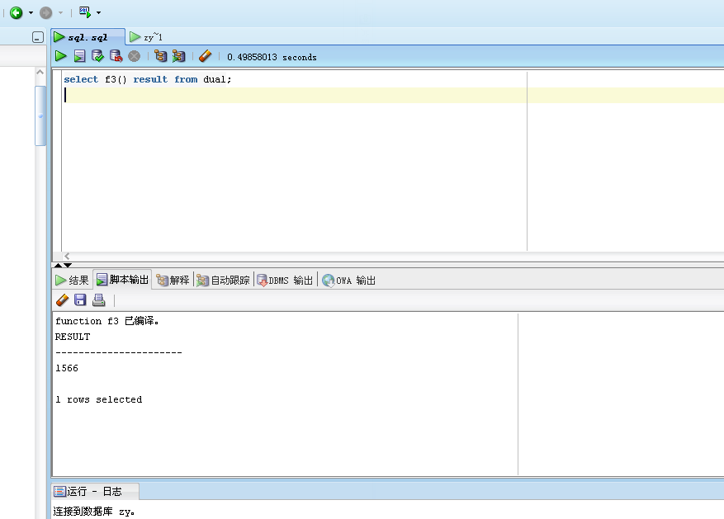
4. 对称字符串。
在A_DB模式中有一个名为tac1(a)的表，表中有若干个字符串（不要管是否有重复）。
请编写一个名为f4的存储函数（无参数），统计该表中有多少对称字符串，并作为函数返回值返回。说明：对称字符串是正读倒读一样的字符串。如：“abcdcba”、“6”和"123321"等前后对称，是对称字符串；而“12332”不是。
实验代码如下：
先写一个实现匹配的函数
create or replace
function pipei(str varchar2)
return INTEGER as
i INTEGER;
j INTEGER;
BEGIN
i:=1;
j:= lengthb(str);
while(i<j) loop
if substr(str,i, 1)= substr(str,j,1) then
i:=i+1;
j:=j-1;
else
return 0;
end if;
end loop;
return 1;
end;

主函数实现对匹配函数的调用
create or replace function f4
return INTEGER as
m INTEGER :=0;
BEGIN
for ce in (select * FROM A_DB.tac1)
loop
if pipei(trim(ce.a))=1 then
m:=m+1;
end if;
end loop;
return m;
End
输入：select f4() result from dual;;
实验最终结果：
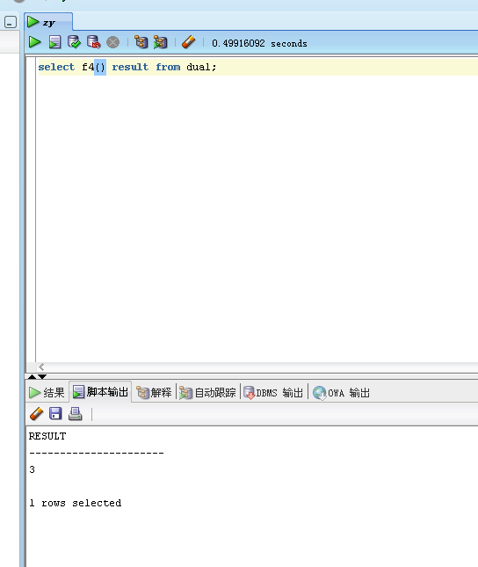
5. 编写一个名为f5的存储过程，判断正整数n是否是若干个连续的正整数之和。如是，则输出这些连续的正整数。n是过程的参数。如：12=3+4+5。
create or replace PROCEDURE f5(n NUMBER) as
i INTEGER ;
b NUMBER;
j INTEGER;
d INTEGER;
e number;
begin
for i in 2..n loop
b:=(2*n+i-i*i)/(2*i);
if b=trunc(b)and b>0 then
begin
dbms_output.put_line(b||'');
e:= i;
END ;
for j in 1..e-1 loop
begin
d:= trunc(b+j);
dbms_output.put_line(d||' ');
end;
END LOOP;
dbms_output.put_line(' ');
end if;
END LOOP;
end;
实验结果运行如下：
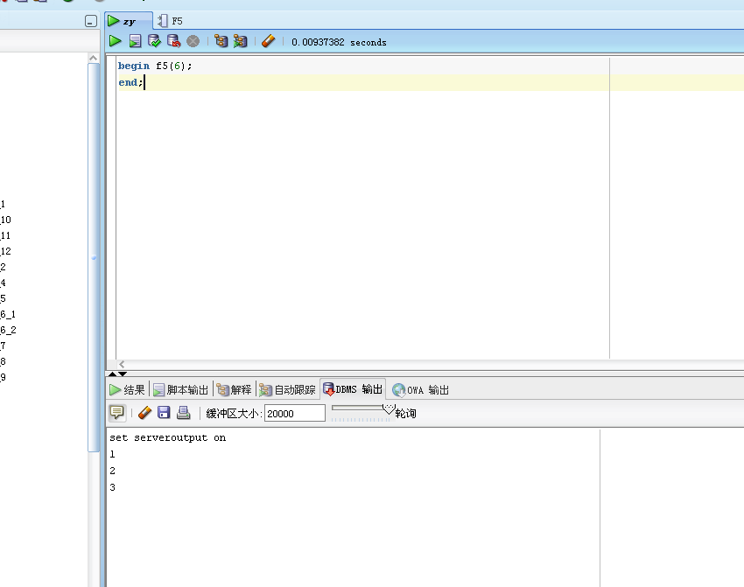

6. 编写一个名为f6的存储函数，判断正整数n是否是若干个连续的正整数之和。如是，则返回1，否则返回0。n是函数的参数。
create or replace
function f6(n number)return number as
i INTEGER ;
b NUMBER;
e number:=0;
begin
for i in 2..n loop
b:=(2*n+i-i*i)/(2*i);
if b=trunc(b)and b>0 then
begin
e:= 1;
END ;
end if;
end loop;
return e;
end;
Select f6() result from dual;
运行结果如下：
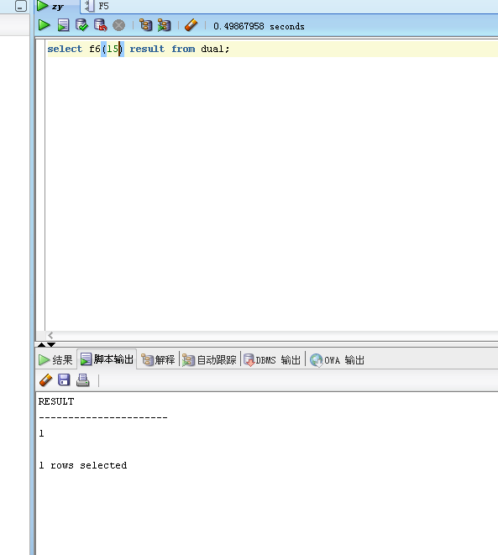
7. 在A_DB模式中有一个名为tan2(a)的表，表中有若干个整数（不要管是否有重复）。
请编写一个名为f7的存储函数（无参数），统计该表中有多少个数是若干个连续的正整数之和，并作为函数返回值返回。要求调用第6题编写的存储函数f6(n)。
实验代码如下：
create or replace
function f7 return number as
m number:=0 ;
e number;
n number;
begin
for ce in (select * from A_DB.tan2) loop
e:=f6(ce.a);
m:=m +e;
end loop;
return m;
end;
运行结果如下：
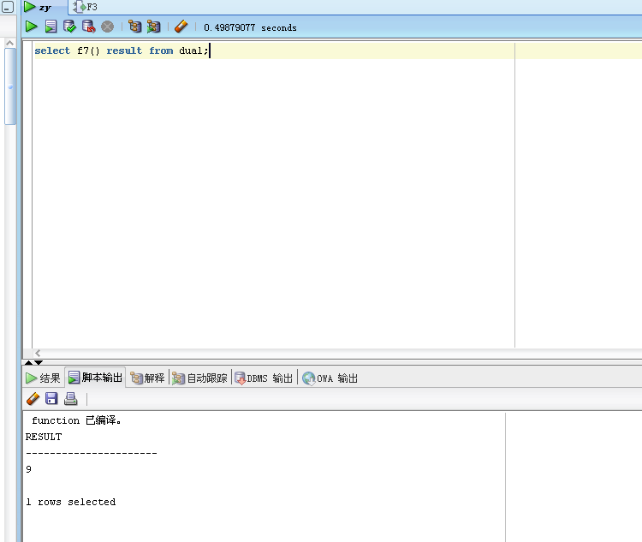
8. 编写一个名为pk8的程序包，包中重载两个过程，一个以员工号为参数，输出该员工信息；另一个以员工名为参数，输出员工信息。包中另一个过程利用两个重载过程分别查询员工号为7902、7934、以及员工名为SMITH、FORD的员工信息。
实验代码：
创建包：
create or replace
package pk8 as
Procedure getMassage(vempno emp.empno%type);
Procedure getMassage(vname emp.ename%type);
Procedure getOne;
End;
create or replace
package body pk8 as
Procedure getMassage(vempno emp.empno%type)
as
row_emp emp%rowtype;
begin
select *into row_emp
from emp
where empno= vempno;
dbms_output.put_line('编号为'|| vempno || '的员工的所有信息：' || row_emp.ename || ',' ||row_emp.job || ',' || row_emp.mgr || ',' ||row_emp.hiredate || ',' ||row_emp.sal || ','||'0' || ',' || row_emp.deptno);
end;

Procedure getMassage(vname emp.ename%type)
as
row_emp emp%rowtype;
begin
select *into row_emp
from emp
where ename= vname;
dbms_output.put_line('编号为'|| row_emp.empno || '的员工的所有信息：' || row_emp.ename || ',' ||row_emp.job || ',' || row_emp.mgr || ',' ||row_emp.hiredate || ',' ||row_emp.sal || ','||'0' || ',' || row_emp.deptno);
End;

Procedure getOne as
Begin
begin
getMassage(7902);
end;
begin
getMassage(7934);
end;
begin
getMassage('SMITH');
end;
begin
getMassage('FORD');
end;
end;
end;
运行结果如下：
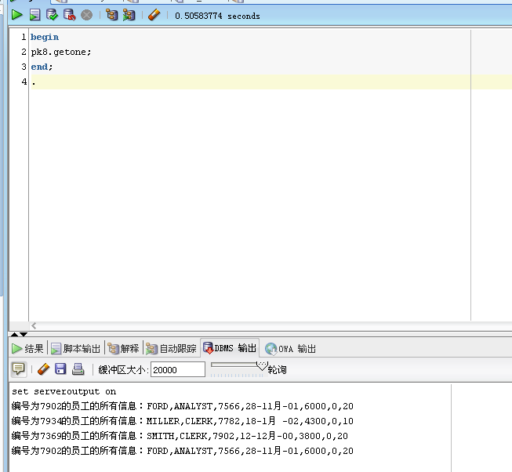
9.二进制转换为十进制”的bit_to_number函数中特意用到了动态SQL与BIN_TO_NUM函数。请换一种方式实现相同的功能，该存储函数命名为f9。
create or replace function f9(v_char VARCHAR) RETURN NUMBER
as
v_rtn number(10):=0;
rownum number(10);
begin
rownum :=1;
while rownum<length(v_char) loop
v_rtn:= v_rtn+substr(v_char, rownum,1)*power(2,length(v_char)- rownum);
rownum:= rownum+1;
end LOOP ;
return v_rtn;
end;
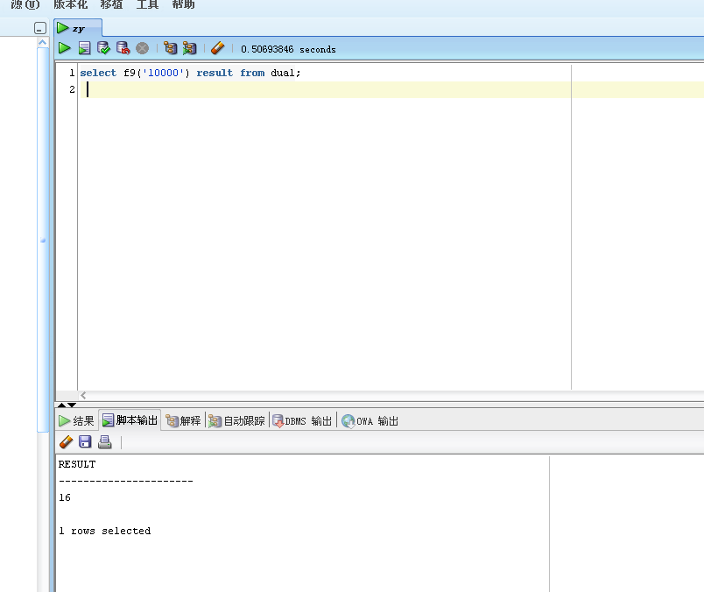

五、实验中遇到的问题及解决方案
1、中英文输入法出错
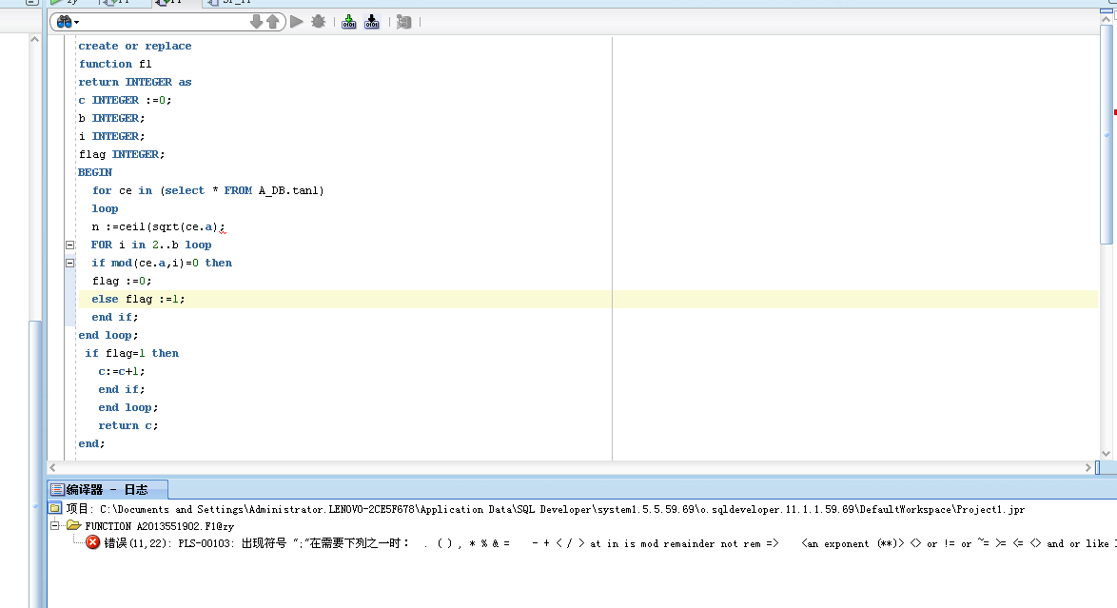
解决方法：严格遵从英文输入法。

2、字符常量报错
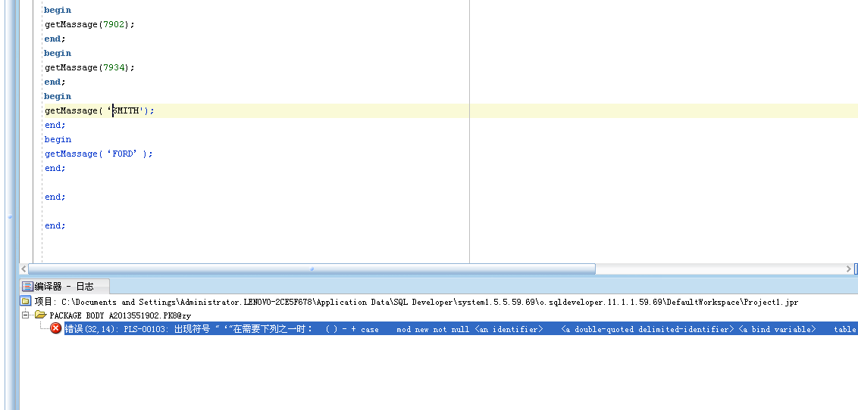
解决方法：字符常量在输入的时候需要添加引号。
3、采用if trunc(ce.a,100)>0 and trunc(ce.a,100)<10用来判断100-999之间数计算出错。
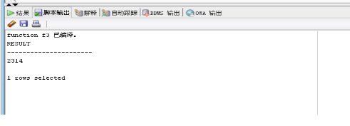

解决方法：判断语句换成if ce.a>99 and ce.a<1000 解决问题。

- 实验心得
不同语言的编程有共性同时也有差异，在使用时不要混淆，不然容易出错。

